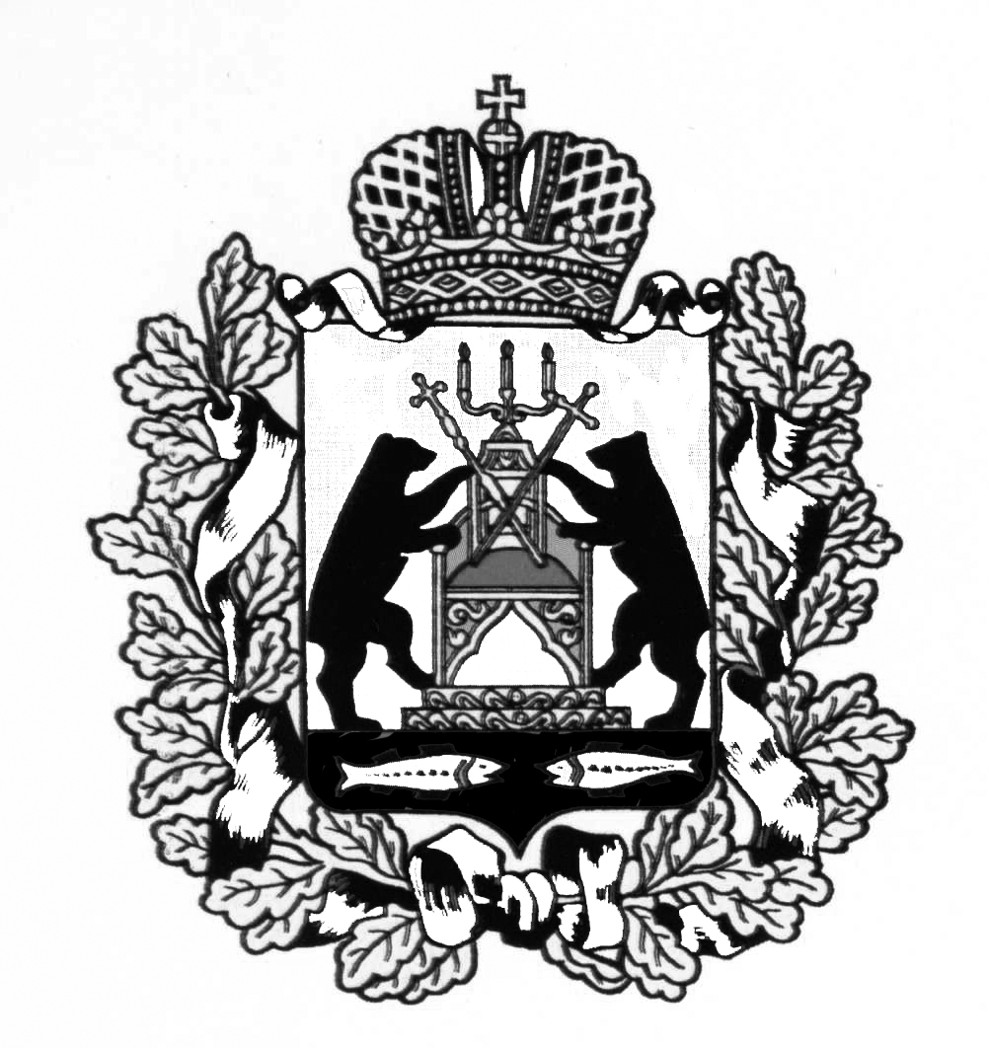
АДМИНИСТРАЦИЯ МОЛВОТИЦКОГО СЕЛЬСКОГО ПОСЕЛЕНИЯ

П О С Т А Н О В Л Е Н И Е

16.01.2015 № 2

с. Молвотицы

О признании утратившими силу постановления Администрации сельского поселения

Администрация Молвотицкого сельского поселения ПОСТАНОВЛЯЕТ:

1.Признать утратившим силу постановление Администрации Молвотицкого сельского поселения от 15.05.2012 № 33 «О порядке размещения сведений о доходах, об имуществе и обязательствах имущественного характера лиц, замещающих на постоянной основе муниципальные должности Молвотицкого сельского поселения, муниципальных служащих Администрации Молвотицкого сельского поселения, их супругов и несовершеннолетних детей на официальном сайте и предоставления этих сведений средствам массовой информации для опубликования»
2. Признать утратившим силу постановление Администрации Молвотицкого сельского поселения от 03.04.2013 № 31«Об утверждении Порядка представления лицами, замещающими муниципальные должности в Администрации Молвотицкого сельского поселения и осуществляющими свои полномочия на постоянной основе, сведений о своих доходах, об имуществе и обязательствах имущественного характера, а также сведений о доходах, об имуществе и обязательствах имущественного характера своих супруги (супруга) и несовершеннолетних детей»
3. Опубликовать постановление в бюллетене «Официальный вестник Молвотицкого сельского поселения» и разместить на официальном сайте в информационно-телекоммуникационной сети «Интернет».

Глава
сельского поселения Никитин Н.В.

